КОНСПЕКТ ЛЕКЦИЙ

по дисциплине | Проектирование человеко-машинного интерфейса
 | (наименование дисциплины)

Тема лекционных занятий: 1. Введение в ЧМВ

Литература:
- В ВМС США отказываются от использования сенсорных экранов в системах управления боевых кораблей [Электронный ресурс]: Хабр - URL: https://habr.com/ru/news/t/463383/
- Катастрофические последствия программных ошибок [Электронный ресурс]: Хабр - URL: https://habr.com/ru/company/mailru/blog/370153/
- Купер А., Рейман Р., Кронин Д. Алан Купер об интерфейсе. Основы проектирования взаимодействия. – Пер. с англ. – СПб.: Символ'Плюс, 2009
- Золотое сечение в дизайне интерфейсов [Электронный ресурс]: UXPUB - URL: https://ux.pub/zolotoe-sechenie-v-dizajne-interfejsov/
- Build your product based on evidence, not false beliefs [Электронный ресурс]: UX Myths - URL: https://uxmyths.com/

Краткое содержание лекций по теме:
    - Интерфейс и человеко-машинное взаимодействие
    - Цель проектирования ЧМВ
    - Роль аналитика в проектировании ЧМВ

Интерфейс и человеко-машинное взаимодействие
Интерфейс – набор правил для взаимодействия между программами и оборудованием, человеком.
Типы интерфейсов:
- аппаратный (физический)
- программный
- пользовательский. Пользовательский интерфейс (человеко-машинное взаимодействие) - совокупность средств, при помощи которых пользователь взаимодействует с различными программами и устройствами.
>> Перечислить варианты взаимодействия Человек-Машина
- интерфейс «командной строки», использование формализованных команд (командная строка), в том числе и голосовых (Ok, Google)
- диалоговый интерфейс (вопрос-ответ, Поиск)
- графический интерфейс (программные функции представляются графическими элементами экрана: элементы ввода и управления (формы ввода, поля ввода), средства навигации (меню, дерево, окна, вкладки))
- жестовый интерфейс (манипулирование с помощью сенсора, руля, джойстика, распознание жестов)

Цель проектирования ЧМВ
Проблема 1 - Там, где человек – там и человеческий фактор
Столкновение в 2017 корабля с нефтяным танкером из-за потери управления. Отказ от сенсорных экранов на бортах боевых судов в пользу механических систем управления [1]
Проблема 2 - Не выявлены специальные требования к системе либо не протестированы
Потеря в 1998 году NASA спутника «Mars Climate Orbiter» стоимостью $ 125 млн из-за того, что субподрядчик, работавший над инженерными задачами, не перевел английские единицы измерения (фунты) в метрическую систему [2].
Проблема 3 - Тупиковая ситуация
РЖД Бонус. Руководствуясь текстовой подсказкой и инструкцией отдела тех.поддержки, пользователь должен ввести данные имени и фамилии – но по факту не имеет такой возможности.
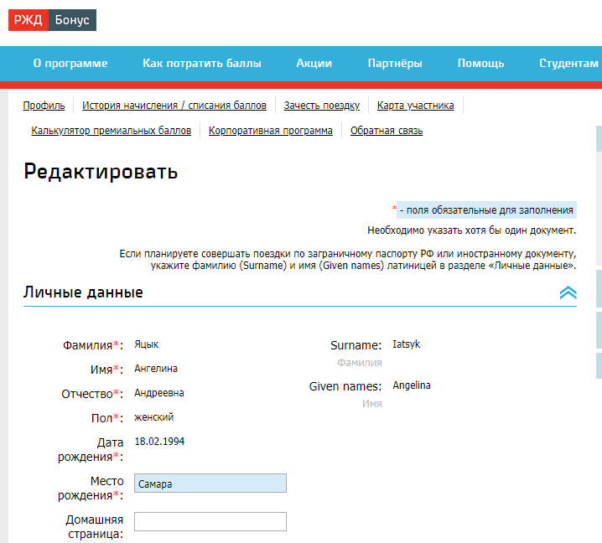
Проблема 4 - "Что делать" и прочие возникающие вопросы
http://arngren.net/
Итого:
- пользователь не подлежит формализации, его нельзя загнать в рамки
- Если мы хотим, чтобы наша программа понравилась пользователям, мы должны сделать ее поведение похожим на поведение человека © Профессора Стэндфордского Университета Клиффорд Насс (Clifford Nass) и Байрон Ривз (Byron Reeves)
Алан Купер об интерфейсе [3]:
- Ментальная (концептуальная) модель – видение пользователя
- Модель реализации – видение разработчика
- Модель представления – итог разработки под требования пользователя. Должна быть максимально приближена к ментальной модели.
Основная цель – учет в интерфейсе:
- предпочтений пользователя;
- особенностей пользователя и условий его взаимодействия с машиной.
Подходы к проектированию:
- психология восприятия. В основе лежат результаты исследования восприятия человека в целом, например:
  - «Золотое сечение», соотношение частей друг к другу 1: 1.618 [4]
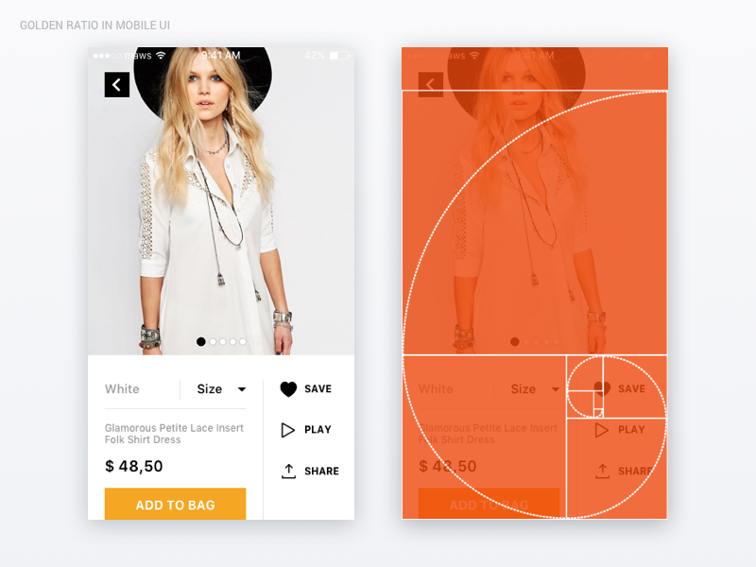 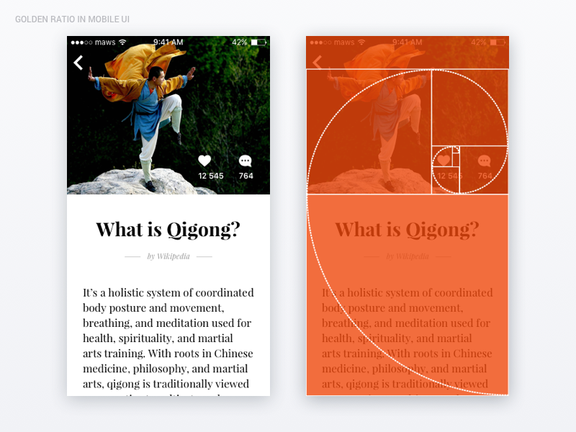
  - Контрастность, цветовая гамма
- инженерная психология, руководствуется следующими 4 критериями качества интерфейса:
  - скорость работы
  - ошибки (недостаточное знание предметной области, опечатки, дезориентация при вводе данных, моторные ошибки)
  - скорость обучения
  - субъективное удовлетворение
- когнитивная психология (познавательные процессы), использование ряда принципов (этот подход не учитывает социальный аспект, контекст ситуации), например:
  - прямое манипулирование (drag’n’drop)
  - автоматизм (среди всех набора задач 1 выполняется осознанно, а остальные автоматически; чем более автоматическая и предсказуемая задача, тем лучше она выполняется; иногда автоматические действия пагубны)
  - принцип единственности фокуса внимания (чем больше пользователь сосредоточен на одной задачи, тем ему тяжелее переключиться на другую)
  - контекст и человеческая память (легче запоминаются вещи на ассоциациях)
  - ограниченность системы переработки информации (7+-2 элемента памяти с хода) [5]
  - принцип видимости (актуальная информация должна быть ярче выражена)
- теория деятельности Леонтьева. Деятельность — это совокупность действий, направленных на достижение целей. Не сознание определяет деятельность, а деятельность (её цель, структура, внешние условия) определяет сознание.
Что еще:
- Эргономика - научно-практическая дисциплина, изучающая трудовые процессы с целью создания оптимальных условий труда, способствующих росту его производительности;
- ГОСТы
  - ГОСТ РВ 29.00.002-2005 Система стандартов эргономических требований и эргономического обеспечения. Эргономическое обеспечение. Основные положения
  - ГОСТ Р МЭК 60447-2000 Интерфейс человекомашинный. Принципы приведения в действие

Роль аналитика в проектировании ЧМВ
Задача аналитика заключается в транслировании ментальной модели на модели реализации и представления «продакшн».
Изучение и документирование требований пользователей. Аналитик должен иметь представление о:
- конечных пользователях
- содержании, структуре, условиях их деятельности (интернет-магазин, банкомат, портал госуслуг, мобильное приложение и т.д.)
- последовательности действий
- о проектируемом типе деятельности (регулирующий, контролирующий, операционный, исследовательский, организационный, комбинированный)

Разработал:
Яцык А.А.
______________________

«____» _____________ 20__ г.

